Vi øver os på
tallene 1-3


Skriv tallene 1,2,3 ind i cirklerne!



1 2 3


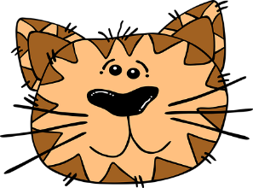















1




2


3


2

3

3


1


2



3

2

2

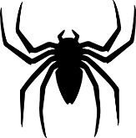
3


1


2

3


2


3



3



1


2


3



2



3


2


1
Hvor mange er der?

Hvor mange er der?

Hvor mange er der?

Hvor mange er der?

Hvor mange er der?

Hvor mange er der?

Hvor mange er der?

Hvor mange er der?

Hvor mange er der?

Hvor mange er der?

Hvor mange er der?

Hvor mange er der?

Hvor mange er der?

Hvor mange er der?

Hvor mange er der?

1 | 2 | 3

1 | 2 | 3

 | 2 | 3

1 |  | 3

1 | 2

1 |  | 3

 | 2 | 3

1 | 2

1 |  | 3

 | 2 | 3

1 | 2

1 | 2

1 |  | 3

 | 2 | 3

1 | 2

 | 2 | 3

1 |  | 3

 | 2 | 3

1 | 2

1 |  | 3

 | 2 | 3

 | 2 | 3

1 | 2

 | 2 | 3

1 |  | 3

1 | 2

Om udgivelsen
Tak, fordi du hentede mit materiale. Det er jeg rigtig glad for. Jeg håber, du og dine elever kan få glæde af det.
Materialet er udarbejdet af: Lone Holt Schmidt
Hvis du har spørgsmål eller kommentarer til mit materiale, er du velkommen til at skrive til mig: loneholt@hotmail.com
Billederne i dette materiale er hentet på Pixabay.com eller gratisskolen.dk.

